Nemzetközi konferencia a környezeti nevelésről és a fenntarthatóságról a PTE KPVK-n
Szekszárd, 2024. január 26. A Pécsi Tudományegyetem Kultúratudományi, Pedagógusképző és Vidékfejlesztési Karának szekszárdi campusán tartott konferenciája új távlatokat nyitott a fenntarthatóság oktatásában, a szakértők a legfrissebb kutatásokat és innovatív oktatási módszereket mutattak be.
A Pécsi Tudományegyetem Kultúratudományi Pedagógusképző és Vidékfejlesztési Kar által rendezett konferencia megnyitóján Prof. Dr. Szécsi Gábor dékán hangsúlyozta, hogy a környezeti nevelés és a fenntarthatóság alapvető fontosságúak a jelenkori oktatásban. Szavai betekintést nyújtottak a fenntartható fejlődés oktatásának kihívásaiba és lehetőségeibe. Dr. Szili Katalin előadása a fenntarthatóság oktatásának innovatív módszereire és gyakorlati alkalmazására fókuszált, bemutatva a felsőoktatásban megvalósítható újító stratégiákat. Az előadások összességében rávilágítottak arra, hogy a fenntartható fejlődés nem csupán elméleti fogalom, hanem gyakorlati megvalósítást igénylő, elengedhetetlen eleme a mai oktatásnak.
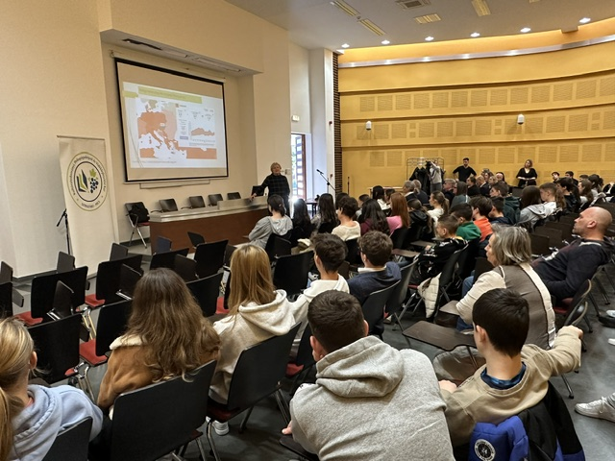
A konferencia során a további előadások is a fenntarthatóság különböző aspektusaira világítottak rá. Kiemelt figyelmet kaptak a környezettudatos életmód oktatásának módszerei, valamint a társadalmi és gazdasági fenntarthatóság kérdései. Ezek az előadások a fenntarthatóság multidiszciplináris megközelítését tükrözték, bemutatva, hogy ez a téma milyen széleskörű hatással bír a társadalomra és az oktatásra.

